|  |  |  |  |
| --- | --- | --- | --- |
|  | | | |
| **ASIGNATURA: PLAN DE APOYO MATEMATICAS** | **Período: 2** | **Año 2023** | |
| **DOCENTE: BIBIANA** | **Grado / Grupo: PB** | | **Fecha:** |
| **ESTUDIANTE:** | | | |

1. RESUELVE LOS PROBLEMAS
2. En un árbol había 598 hojas. Una gran familia de caracoles devoró en un mes 345 de ellas. ¿Cuántas hojas quedaron en el árbol?

1. En un enorme jardín había 542 caracoles. Un día 216 fueron arrastrados al río por una fuerte tormenta. ¿Cuántos caracoles quedaron en el jardín?

**2-Completa cada uno de las seriaciones, mira bien por cual inicia:**

**128** – 129 - _____ - 131 – 132 – 133 - _____ - ______ - ______ - ______ - ______ - 139.

**256** – 257 – 258 - **______ - __**____ - ______ - 262 - ______ - ______ - 265 – 266 ______.

**301** - **______ - ______ - ______ -** ______ - ______ - 307 ______ - 309 – 310 – 311 – 312.

**485 -** ______ - 487 - ______ - 489 - ______ - 491 - ______ - 493 - ______ - 495 ______.

**570 -** ______ - ______ - ______ - ______ - ______ - ______ - ______ - ______ - 579.

## 3-Descomposición de números

*Descomponer un número es separarlo teniendo en cuenta la equivalencia de las centenas, las decenas y las unidades.* Ejemplo:

|  |  |  |  |
| --- | --- | --- | --- |
| **Número** | **Centenas** | **Decenas** | **Unidades** |
| **526** | 5 | 2 | 6 |
| 500 + 20 + 6 =526 | | | |

Descompongo los siguientes números:

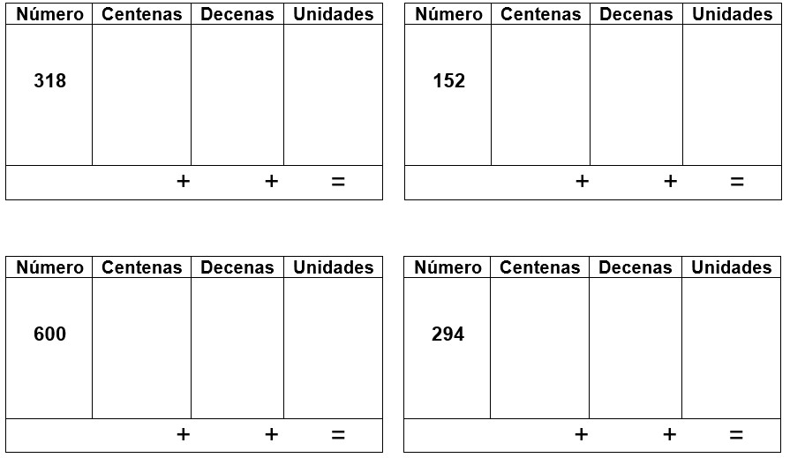

**4- RESUELVE LAS SUMAS Y RESTAS**

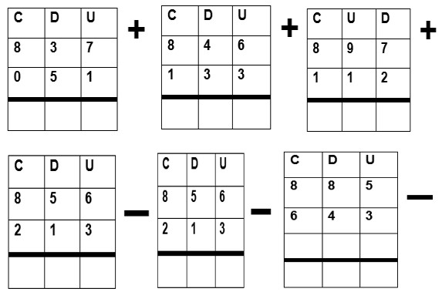

5- UBICA EN EL ABACO LOS SIGUENTES NUMEROS

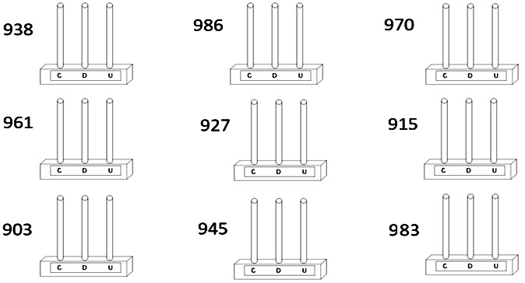

*6- En nuestro país tenemos 5 monedas como valores diferentes: $50, $100, $200, $500, $1000*

Físicamente son así: 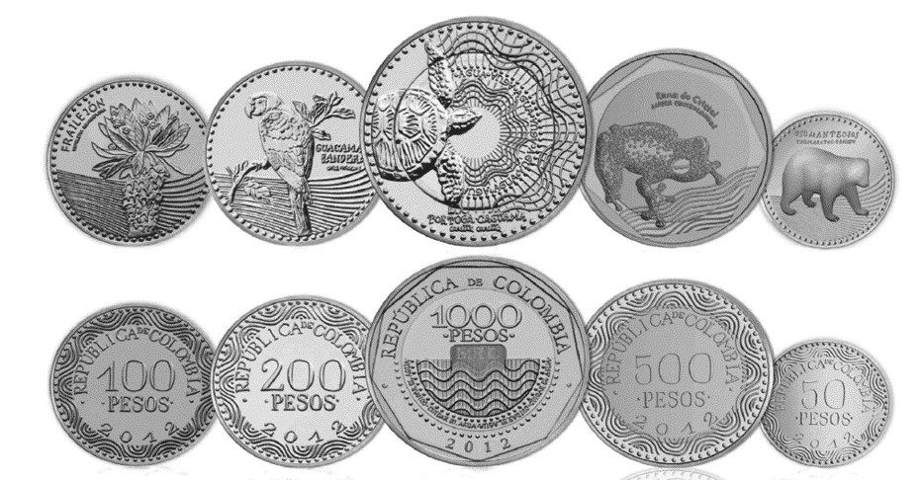

A partir de la imagen anterior y un video educativo sobre el tema y contesta las siguientes preguntas:

1. ¿Cuál es la moneda de mayor valor? __________________________________________

1. ¿Cuál es la moneda de menor valor? __________________________________________

1. ¿Cuál animal tiene la moneda de $1000 en una de sus caras? ______________________

1. ¿Cuál animal tiene la moneda de $500 en una de sus caras? _______________________

1. ¿Cuál ave tiene la moneda de $200 en una de sus caras? _________________________

1. ¿Cuál planta tiene la moneda de $100 en una de sus caras? ________________________

Finalmente, vamos a jugar a la tienda, dibujando el pago de los precios de los siguientes productos con monedas:

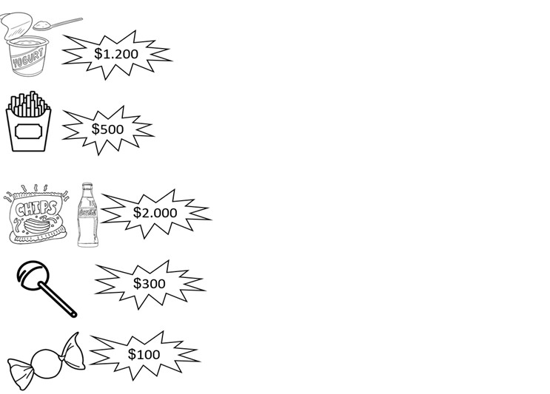

PLAN DE APOYO

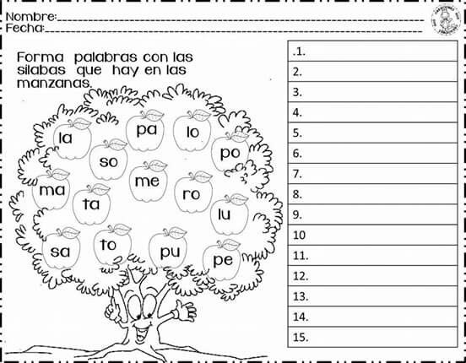

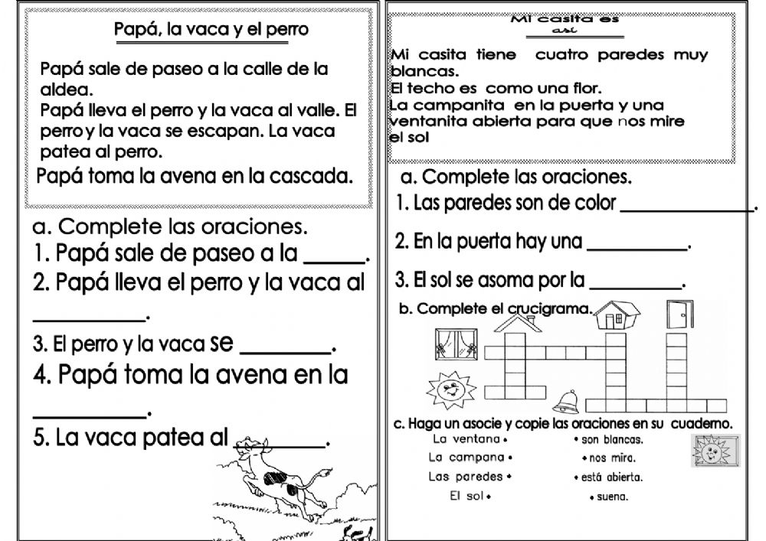

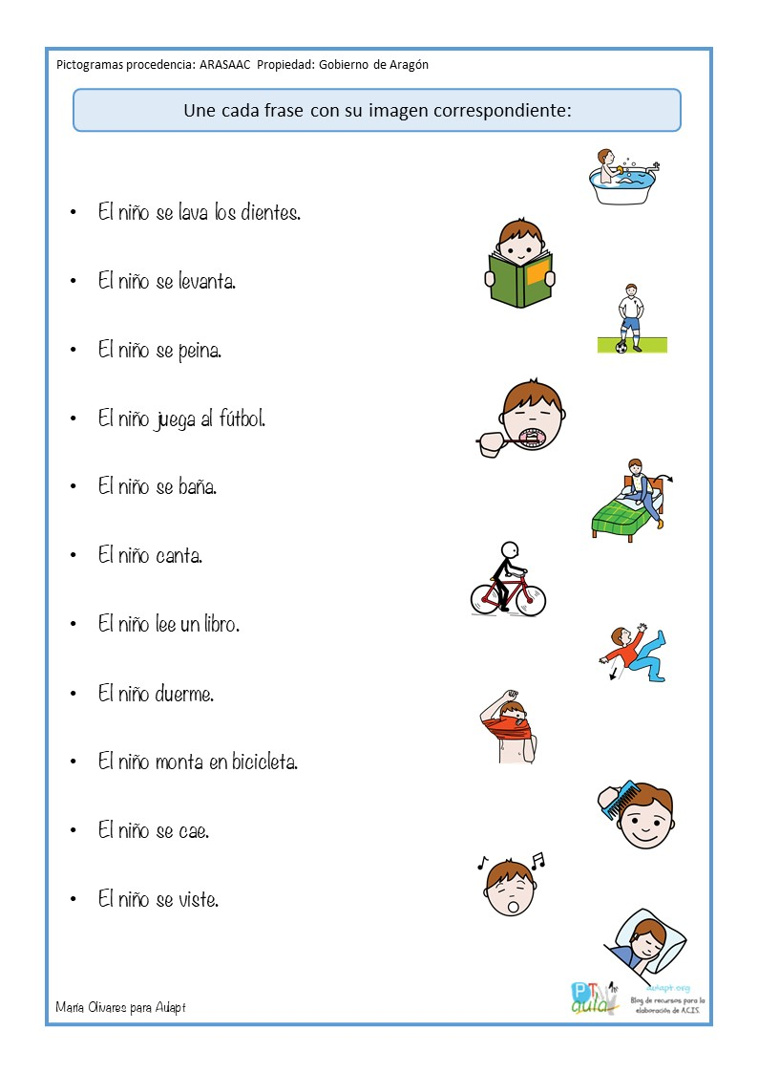

PLAN DE APOYO DE ARTISTICA

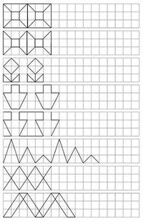

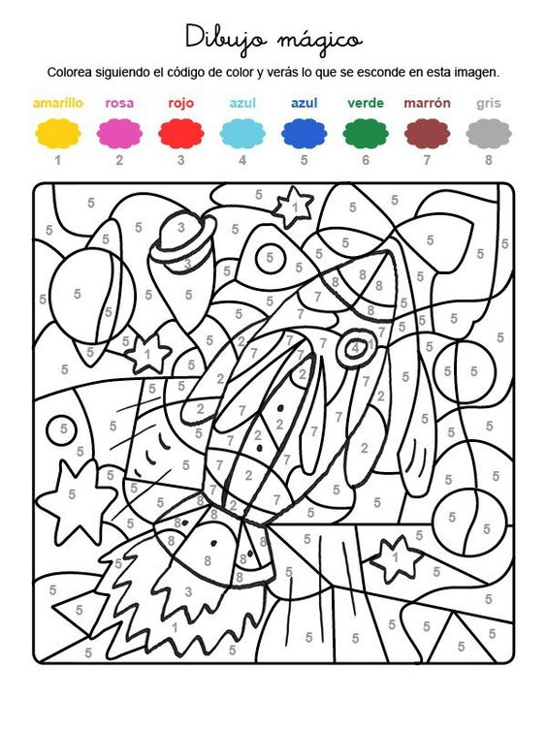

PLAN DE APOYO DE CIENCIAS NATURALES

